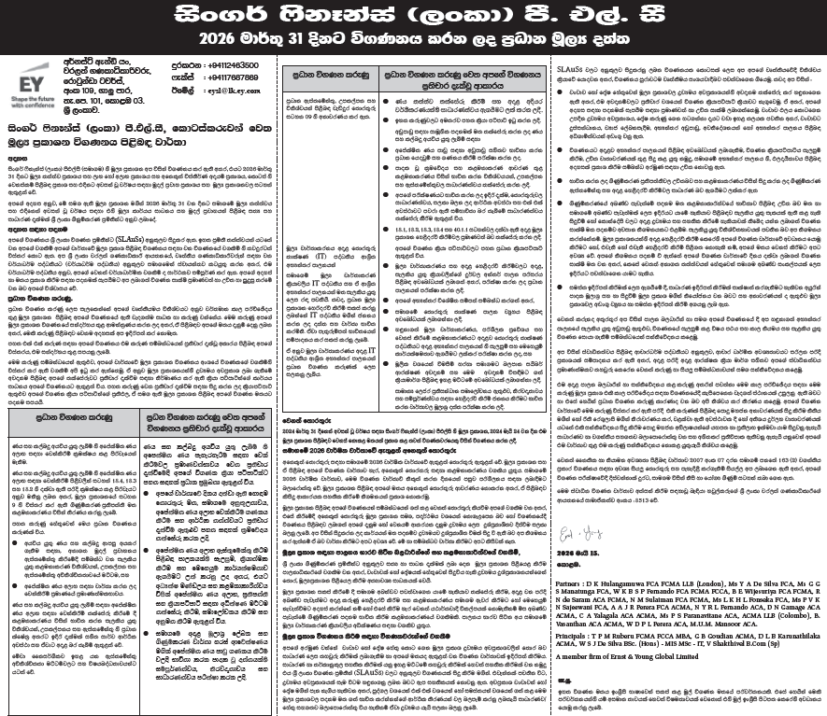

2026 මාර්තු 31 වන දිනෙන් අවසන් වුණු කාලසීමාව සඳහා මූලික මූල්‍ය දත්ත (විගණනය කරන ලද)
රුපියල් මිලියන | 01 අප්‍රේල් 2025 |  | 01 අප්‍රේල් 2024
 | සිට |  | සිට
 | 31 මාර්තු 2026 | පොලී ආදායම මත | 31 මාර්තු 2025 | පොලී ආදායම මත
 | දක්වා | % | දක්වා | %
පොලී ආදායම | 13,652 | 100% | 8,983 | 100%
පොලී වියදම | 6,575 | 48% | 4,190 | 47%
ශුද්ධ පොලී ආදායම | 7,077 | 52% | 4,793 | 53%
වෙළඳ ආදායම | 1 | 0% | 1 | 0%
වෙනත් ආදායම් | 1,416 | 10% | 722 | 8%
වෙනත් පරිපාලන හා විකුණුම් වියදම් | 4,462 | 33% | 3,238 | 36%
ණය අත්තිකාරම්වල සාමුහික අගය මත වෙන්කිරීම් | (389) | -3% | (233) | -3%
බදු පෙර ලාභය | 3,643 | 27% | 2,045 | 23%
බදු | 2,068 | 15% | 1,193 | 13%
කාලපරිච්ඡේදය සදහා ලාභය | 1,575 | 12% | 852 | 9%
කාලපරිච්ඡේදය සදහා වන මුළු විස්තීරණ ආදායම/(වියදම) | (49) | 0% | 36 | 0%
කාලපරිච්ඡේදය සදහා වන මුළු විස්තීරණ ආදායම | 1,526 | 11% | 888 | 10%

2026 මාර්තු 31 වන දිනට මූලික මූල්‍ය දත්ත (විගණනය කරන ලද)
රුපියල් මිලියන | 31.03.2026 |  | 31.03.2025
 | දිනට | වත්කම් මත | දිනට | වත්කම් මත
 |  | % |  | %
වත්කම්
මුදල් හා බැංකුවේ ශේෂයන් | 1,981 | 2% | 4,607 | 8%
රාජ්‍ය ආරක්ෂණ පත්‍ර | 3,700 | 4% | 2,813 | 5%
අනුබද්ධ සමාගම් වලින් ලැබිය යුතු ශේෂයන් | 81 | 0% | 25 | 0%
ලැබිය යුතු ගිණුම් | 88,061 | 91% | 47,616 | 83%
කොටස්හී ආයෝජන | 2 | 0% | 2 | 0%
දේපල පිරියත සහ උපකරණ | 858 | 1% | 711 | 1%
වෙනත් වත්කම් | 2,066 | 2% | 1,342 | 2%
මුළු වත්කම් | 96,749 | 100% | 57,116 | 100%
වගකීම් සහ ස්කන්ධය
වගකීම්
බැංකු සදහා වෙනත් මූල්‍ය වගකීම් | 9,917 | 10% | 7,656 | 13%
අනුබද්ධ සමාගම් සදහා ගෙවිය යුතු ශේෂයන් | 10 | 0% | 17 | 0%
ගණුදෙනුකරුවන් සදහා වෙනත් මූල්‍ය වගකීම් | 41,279 | 43% | 28,314 | 50%
වෙනත් ණය ගැනීම් | 31,854 | 33% | 12,758 | 22%
වෙනත් වගකීම් | 4,051 | 4% | 2,267 | 4%
මුළු වගකීම | 87,111 | 90% | 51,012 | 89%
ස්කන්ධය
ප්‍රකාශිත ප්‍රාග්ධනය | 4,005 | 4% | 1,996 | 3%
ප්‍රාග්ධන සංචිත | 820 | 1% | 506 | 1%
රදවාගත් ඉපැයීම | 4,811 | 5% | 3,600 | 6%
වෙනත් සංචිත | 2 | 0% | 2 | 0%
මුළු ස්කන්ධය | 9,638 | 10% | 6,104 | 11%
මුළු වගකීම් සහ ස්කන්ධය | 96,749 | 100% | 57,116 | 100%
එක් කොටසකට අදාළ ශුද්ධ වත්කම් | 34.69 |  | 30.21

තෝරාගත් ප්‍රධාන කාර්ය සාධන දර්ශක
 | 31.03.2026 |  | 31.03.2025
 | දිනට |  | දිනට
අයිතමය
නියාමන ප්‍රාග්ධන ප්‍රමාණාත්මභාවය | පවතින තත්වය | අවම අවශ්‍යතාවය | පවතින තත්වය | අවම අවශ්‍යතාවය
අවදානම් මත බර තබන ලද වත්කම් වල ප්‍රතිශතයක් ලෙස මූලික ප්‍රාග්ධන ප්‍රමාණාත්මභාව අනුපාතය | 10.92% | 8.50% | 10.98% | 8.50%
අවදානම් මත බර තබන ලද වත්කම් වල ප්‍රතිශතයක් ලෙස මුළු ප්‍රාග්ධන ප්‍රමාණාත්මභාව අනුපාතය | 15.43% | 12.50% | 13.14% | 12.50%
ඉතුරුම් වගකීම මත වන ප්‍රාග්ධන අනුපාතය | 23.35% | 10.00% | 21.56% | 10.00%
වත්කම් වල ගුණාත්මකභාවය (ණය ආයොජන වල ගුණාත්මකභාවය )
දළ 3 වන අදියර ණය අනුපාතය | 3.09% |  | 5.53%
ශුද්ධ 3 වන අදියර ණය අනුපාතය | 1.89% |  | 3.46%
ශුද්ධ 3 වන අදියර ණය අනුපාතය මත වන ප්‍රාග්ධන අනුපාතය | 17.59% |  | 29.34%
3 වන අදියර ණය ආවරණ අනුපාතය | 38.87% |  | 37.48%
මුළු ණය ආවරණ අනුපාතය | 1.84% |  | 2.82%
ලාභදායීත්වය (%)
පොලී සීමාන්තිකය | 9.74% |  | 11.45%
වත්කම් මත ප්‍රතිලාභය (බදු පෙර) | 3.45% |  | 3.11%
ස්කන්ධය සදහා ප්‍රතිලාභය (බදු පසු) | 20.01% |  | 15.05%
ආදායම් සදහා පිරිවැය අනුපාතය | 52.52% |  | 58.71%
නියාමන ද්‍රවශීලතාවය
පවත්නා ද්‍රවශීල වත්කම් මත අවශ්‍ය ද්‍රවශීල වත්කම් අනුපාතය (අවම අවශ්‍යතාවය, 100%) | 118% |  | 240%
භාහිර අරමුදල් මත ද්‍රවශීල වත්කම් අනුපාතය | 11.91% |  | 24.32%
ආයතනික තොරතුරු
ශාඛා සංඛ්‍යාව | 63 |  | 56
භාහිර ණය ශ්‍රේණිගත කිරිම | BBB+ (lka) |  | BBB+ (lka)

සහතික කිරීම
සිංගර් ෆිනෑන්ස් (ලංකා) පී. එල්. සී හී පහත අත්සන් කල ප්‍රධාන විධායක නිලධාරී, මූල්‍ය පාලක නිලධාරී සහ ජ්‍යෙෂ්ඨ කළමනාකරු-අනුකුලතා වන අප, පහත සදහන් දෑ සදහා සහතික වෙමු.
1. ඉහත වාර්තා ශ්‍රී ලංකා මහ බැංකුව විසින් නිර්දේශ කල ආකෘති හා නිර්වචනයන්ට අනුව සකස් කර ඇත.
2. ඉහත වාර්තාවන්හී ඇතුලත් තොරතුරු විගණනය කරන ලද, සිංගර් ෆිනෑන්ස් (ලංකා) පී. එල්. සී හී මූල්‍ය වාර්තා වලින් උපුටාගෙන ඇත.

(අත්සන් කලේ)  ටී. ඒ. අමරසූරිය | (අත්සන් කලේ)  සී.වී.නානායක්කාර | (අත්සන් කලේ)  එම්.එන්.එස්. ඩී සිල්වා
කළමනාකාර අධ්‍යක්ෂ | මූල්‍ය පාලක නිලධාරී | ජ්‍යෙෂ්ඨ කළමනාකරු-අනුකුලතා
6/26/2026 | 6/26/2026 |  | 6/26/2026

සිංගර් ෆිනෑන්ස් (ලංකා) පී. එල්. සී
සිංගර් (ශ්‍රී ලංකා) සමාගමෙහි අනුබද්ධිත ආයතනයක් වශයෙන් 2004 අප්‍රේල් 19 වන දින නීතිගත කරන ලද 2011 අංක 42 දරණ මුදල් ව්‍යාපාර පනත යටතේ ශ්‍රී ලංකා මහ බැංකුවේ මුදල් මණ්ඩලය වෙතින් බලපත්‍රලාභී මුදල් සමාගමකි. ෆිච් ශ්‍රේණිගත කිරීම BBB+ (lka), සමාගම් ලියාපදිංචි අංකය PB 813 PQ
අංක 498, ආර් ඒ ද මෙල් මාවත, කොළඹ 03. දු. ක: 2100110, 2400400 ෆැක්ස් : 2303715 ඊ-මේල් : financecompany@singersl.com වෙබ් : www.singerfinance.com

